Создание подключения “minfin”
ДЛЯ WINDOWS XP

- Откройте папку «Сетевые подключения». Запустите либо «Мастер новых подключений» либо «Создание нового подключения». Запустится «Мастер новых подключений». Нажмите «Далее». Выберете «Подключиться к сети на рабочем месте». Нажмите «Далее».
Выберете «Подключение к виртуальной частной сети». Нажмите «Далее».
Введите название соединения – «minfin». Нажмите «Далее».
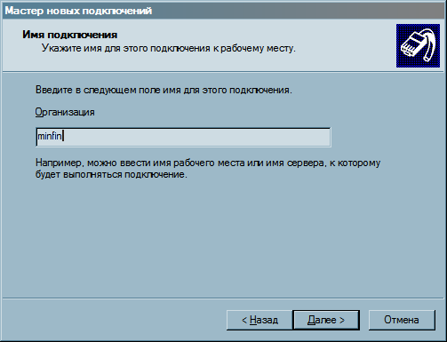
Выберете способ подключения к сети – поставьте переключатель на:
«Не набирать номер для предварительного подключения». Нажмите «Далее».
Введите адрес соединения (на памятке). Нажмите «Далее».
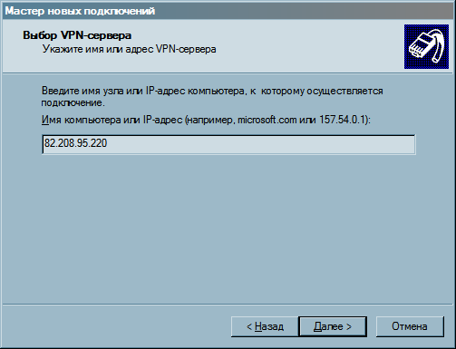
Поставьте галочку «Добавить ярлык на рабочий стол». Нажмите «Готово».
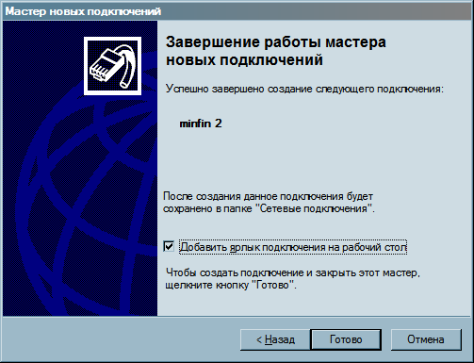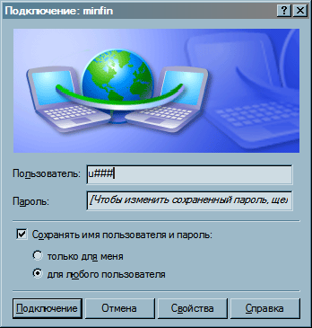
- Запустите соединение «minfin».
Нажмите «Свойства». Проверьте параметры соединения на каждой закладке, особенно на закладке «Сеть».
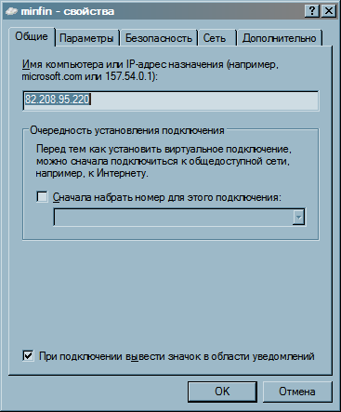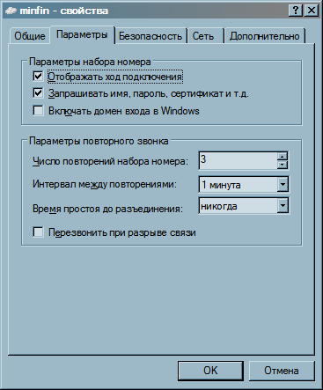

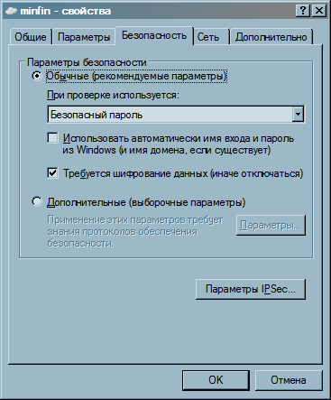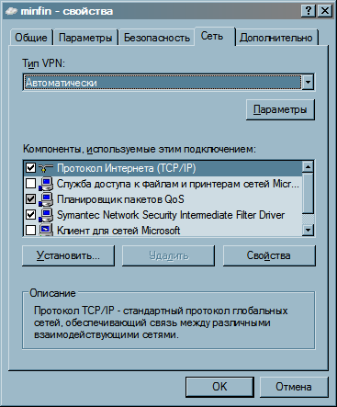
На вкладке «Дополнительно» галочек не ставить.
Нажмите «Ок».
- Введите имя пользователя и пароль, указанные на памятке. Поставьте галочку «Сохранять имя пользователя и пароль».
- Нажмите кнопку «Подключение». Должно установиться подключение с Минфином.

ДЛЯ WINDOWS 7 и 10
Для Windows 7: Пуск – Панель управления – Центр управления сетями и общим доступом
Для Windows 10: в поиске набрать «Панель управления» открыть её и переити в «Центр управления сетями и общим доступом». Создать новое подключение.

Далее как на рисунках
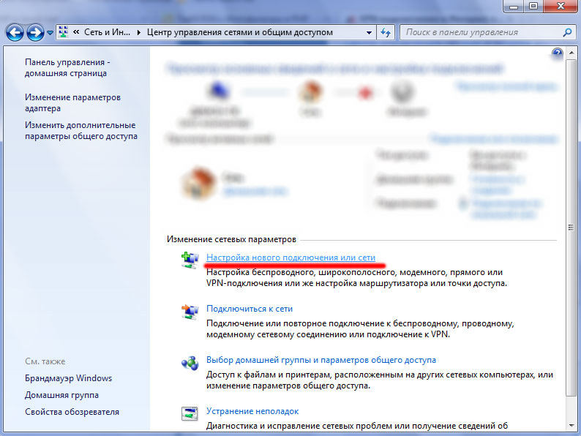

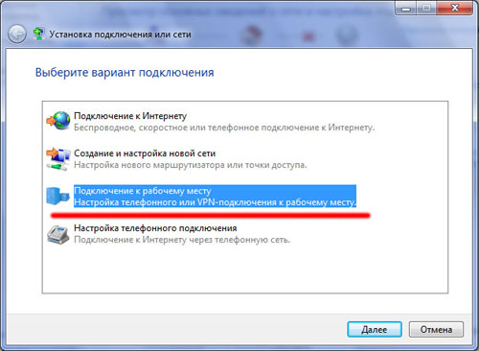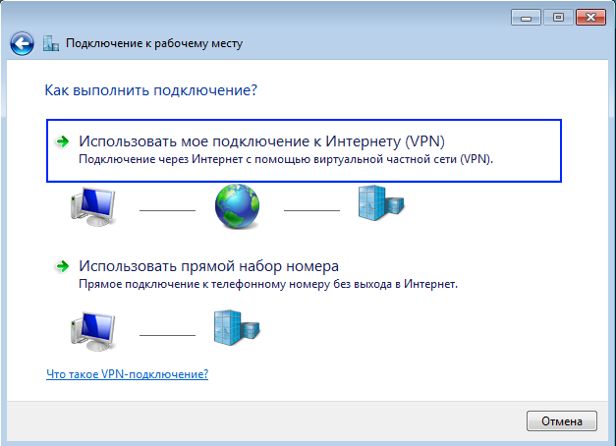

В открывшемся окне вводим:
Интернет-адрес: 82.208.95.220
Имя местоназначения: minfin

После ввода информации нажмите «Далее»

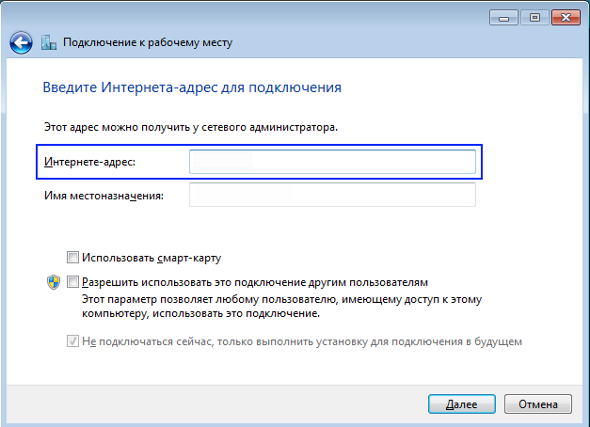

Далее для Windows 7: В открывшемся окне вводим логин и пароль подключения(выдавался на отдельном листочке для каждой организации) и ставим галочку «Запомнить этот пароль». После чего нажимаем «Создать». Подключение готово к использованию.

Далее для Windows 10: открыть центр уведомлений и нажать ярлык «Сеть», после чего отобразиться в панеле уведомлений вновь созданное подключение minfin.

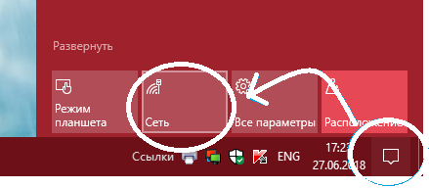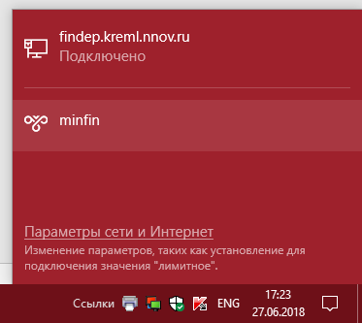
Выбираем его и нажимаем клавишу «Подключиться»
В открывшемся окне вводим логин и пароль подключения(выдавался на отдельном листочке для каждой организации) поля заполняются один раз – при последующем подключении он их не потребует.
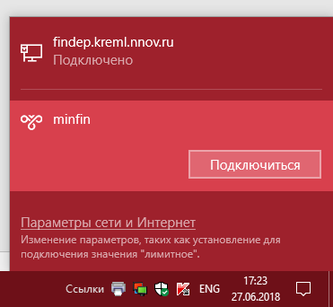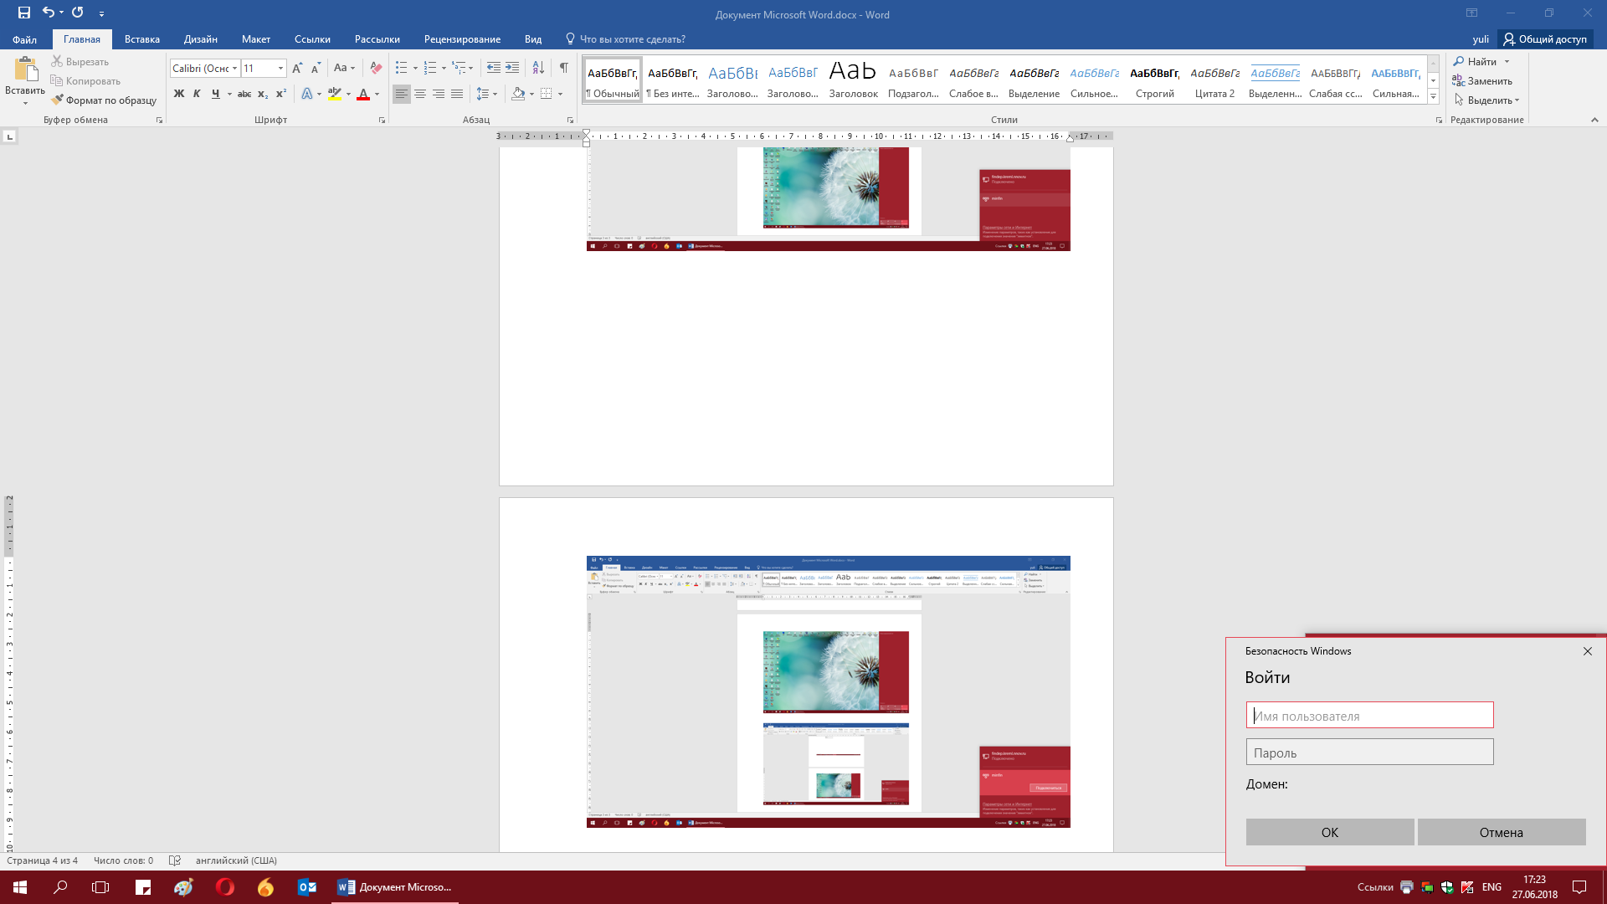

Тел для справок: 421-94-69, 434-32-85

